Математика 7 клас IX-X тиждень
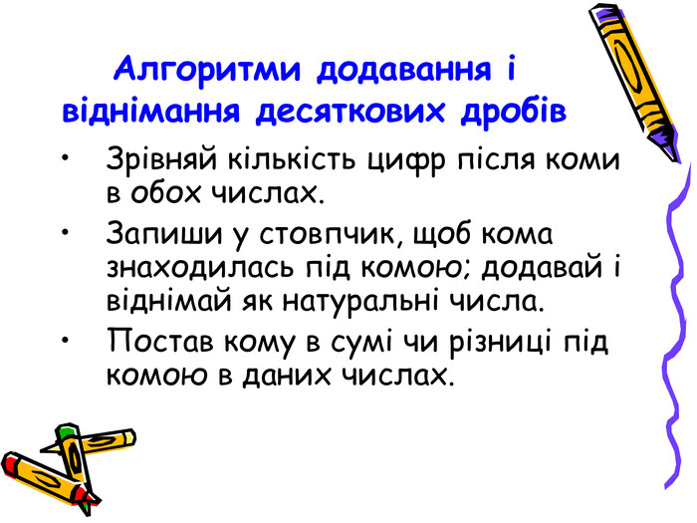
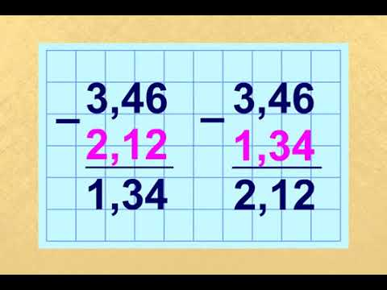
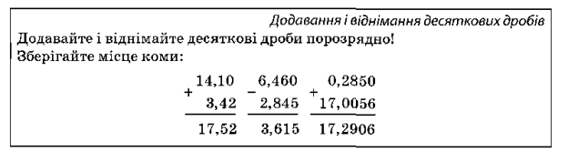
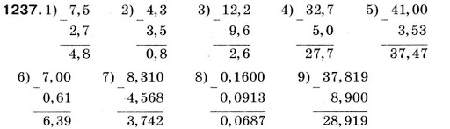
Завдання 1
Розв’язати приклади
36,89 + 7,02 = 21,506 – 4,31 = 8,065 + 30,07 =
219,5 – 6,9 = 37,71 + 6,914 = 24,1 – 19,486 =
314,72 + 1,69 = 628,4 – 12,563 = 31,2 + 16,403 =
52,4 – 30,8 = 72,134 + 0,2 = 72,03 – 1,106 =
Задача
1.В одному кошику 15,6 кг яблук, а в другому – на 1,125 кг менше. Скільки яблук у двох кошиках?
2.Маса однієї металевої деталі становить 2,96 г, а другої – на 14,7 г більша. Яка маса двох деталей?
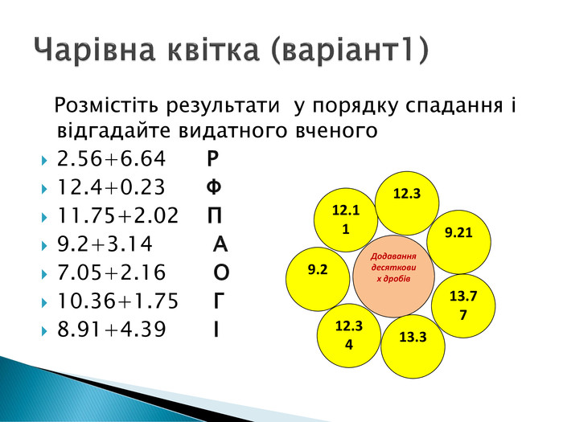

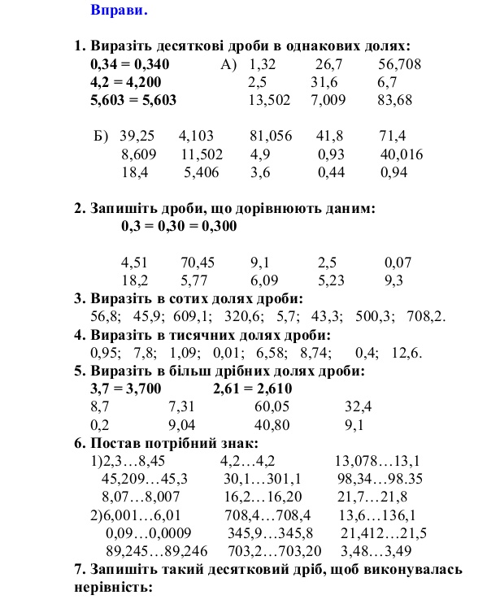
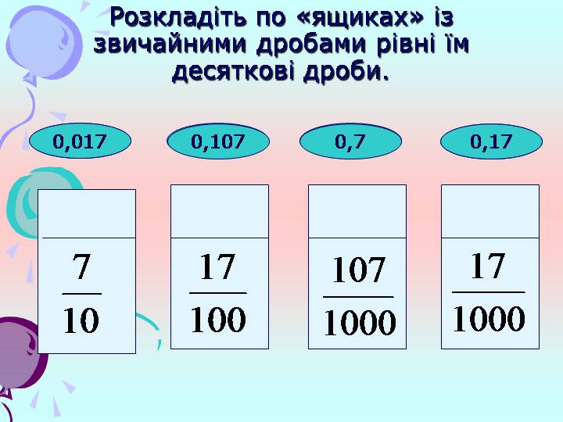
Діагностична контрольна робота

1.Записати розряди, які містить кожне число:
52 321 – 5 десятків тисяч 2 одиниці тисяч 3 сотні 2 десятки 1 одиниця
74 234, 67 569, 90 325;
6 дес.тис. 8 од.тис. 5 сот. 9 од.
7 од.тис. 5 сот. 3 дес. 2 од.

2.Задача
В одному селищі 12 725 мешканців, а в другому на 1 586 мешканців менше. Скільки мешканців у двох селах?

3.Розв’язання прикладів
(1 102 + 78 056) – 31 904 = 64 грн. 5 к. – 49 грн. 16 к. =
4 008 * 23 = 59,6 – 32, 42 = 100 000 – 2 726 + 408 = 25,89 + 3,7 =
5 505 : 5 = 15 ¹⁷/₁₈ + 2 ⁵/₁₈ = 6 ^{2 /}₁₁ – 3 ⁷ /₁₁ =

4.Накреслити прямокутник, знайти його периметр.

